МИНИСТЕРСТВО НАУКИ И ВЫСШЕГО ОБРАЗОВАНИЯ РОССИЙСКОЙ ФЕДЕРАЦИИ

ФЕДЕРАЛЬНОЕ ГОСУДАРСТВЕННОЕ АВТОНОМНОЕ ОБРАЗОВАТЕЛЬНОЕ УЧРЕЖДЕНИЕ ВЫСШЕГО ОБРАЗОВАНИЯ

Национальный исследовательский ядерный университет «МИФИ»

Институт интеллектуальных кибернетических систем

Кафедра кибернетики (№ 22)

Направление подготовки 09.04.04 Программная инженерия

Лабораторная работа на тему

«Передискретизация,

обесцвечивание и бинаризация растровых

изображений»

Выполнил: Клычков М.Д.

Группа: М20-504

**Москва 2021**

Начальное изображение bmp.bmp

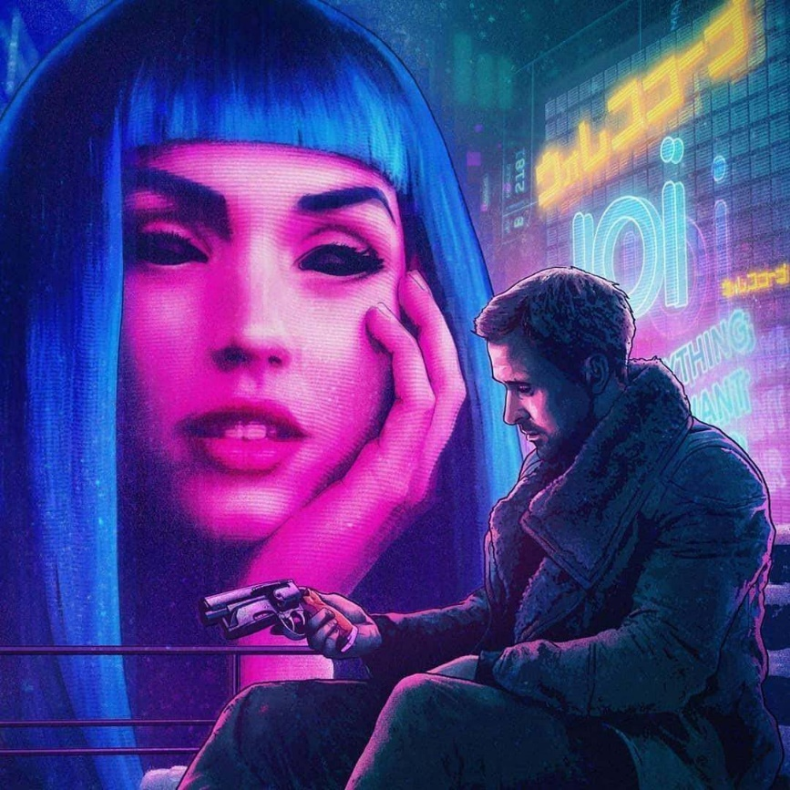

Полутоновое

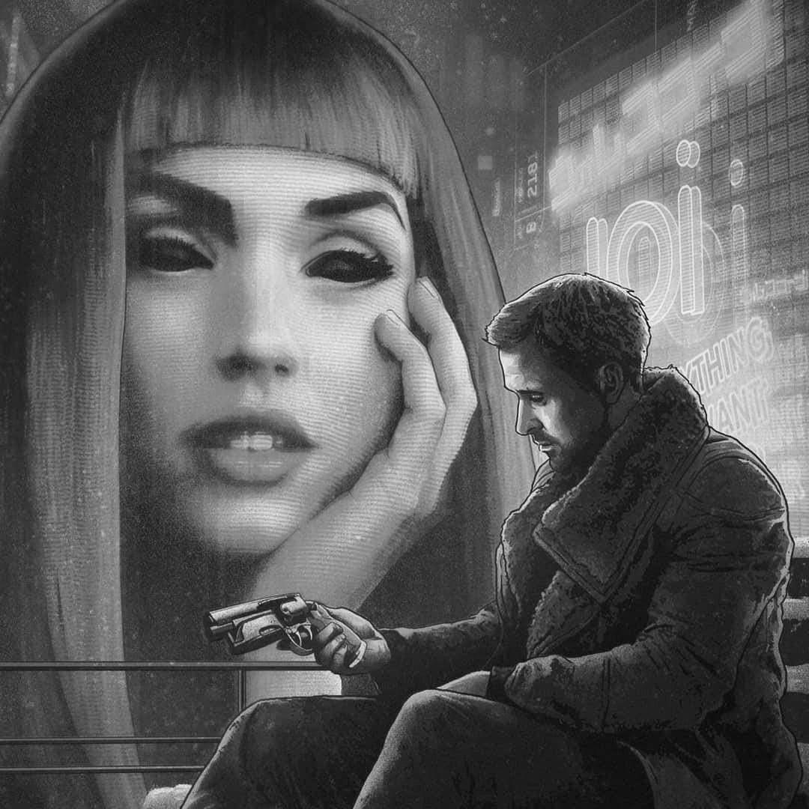

Алгоритм адаптивной бинаризации Кристиана

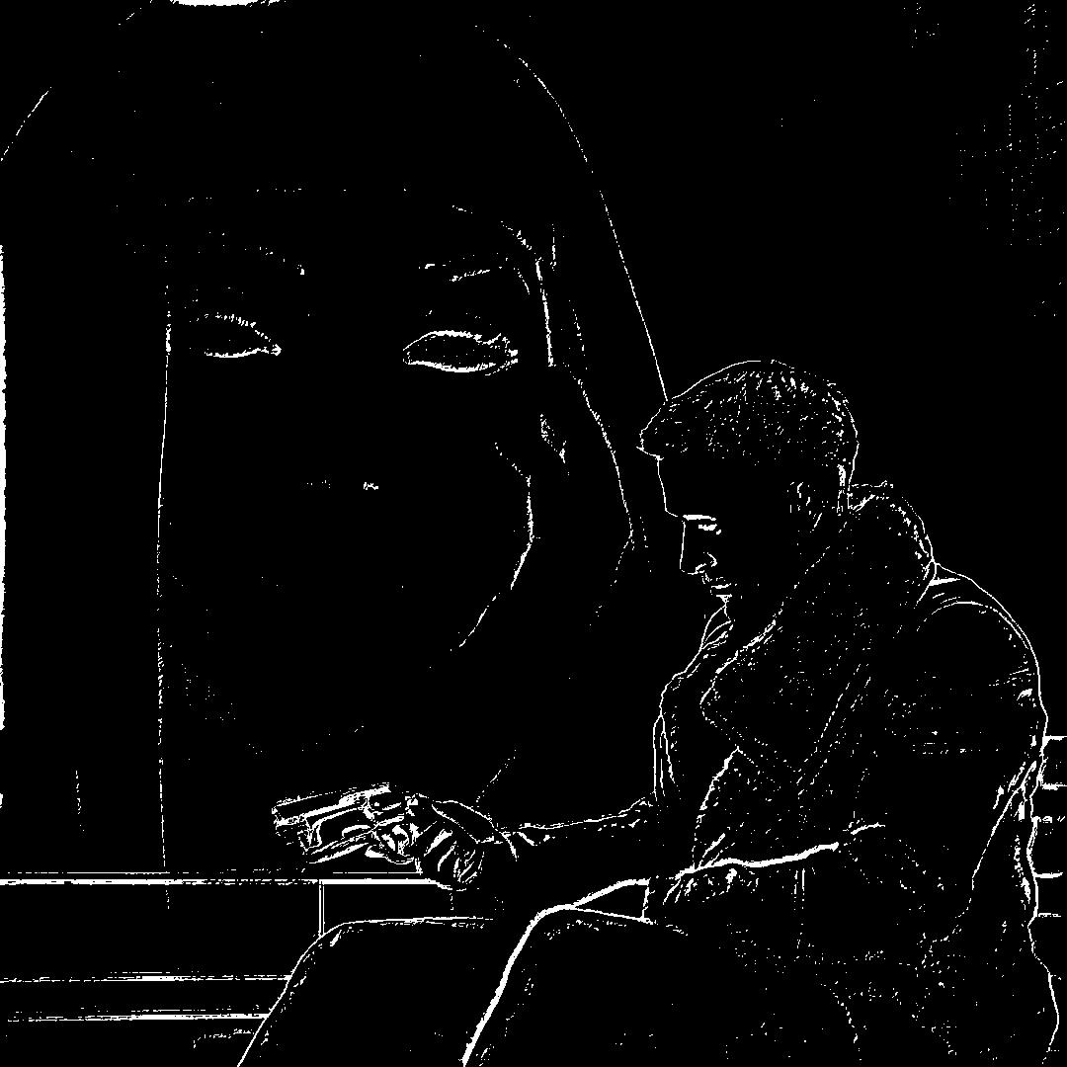

**Результаты**

Результаты обработки изображения блэйд_рэннэр в формате bmp - удовлетворительные.